PROXIMA REUNIÓN DEL EQUIPO INTERCONTINENTAL
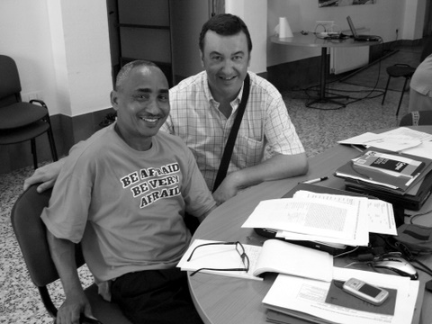

En 2010, la Reunión del Equipo Intercontinental se hará en la misma Casa Diocesana de Oporto (Portugal), donde se realizará el Comité, una semana antes, solamente con la asistencia de los miembros del Equipo Intercontinental (Equipo Núcleo y Coordinadores continentales).
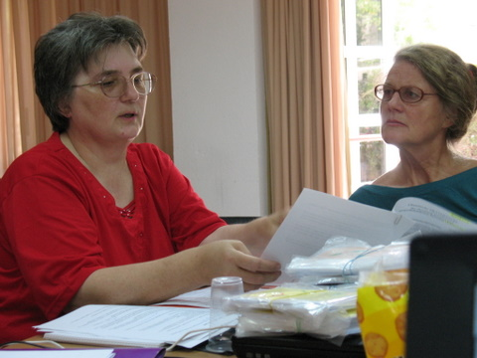
Los días de la Reunión del Equipo Intercontinental serán desde el día 27, día de llegada y acomodo hasta el sábado 31 julio 2010.
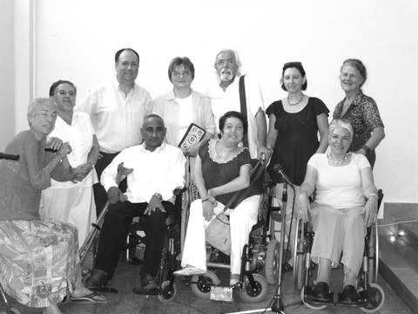
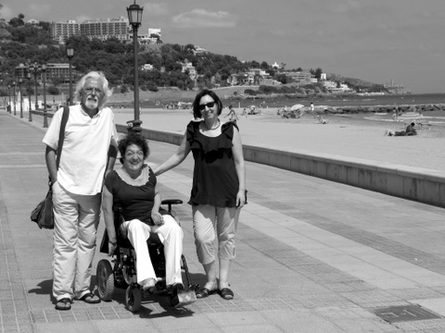
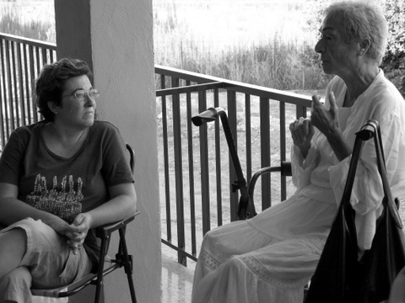
Para después del Comité Intercontinental, se hará una breve reunión para el trabajo de revisión del Comité e implementación de lo programado.

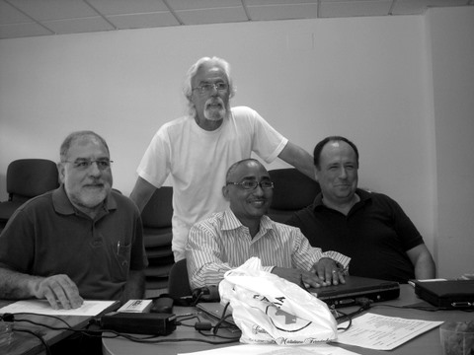
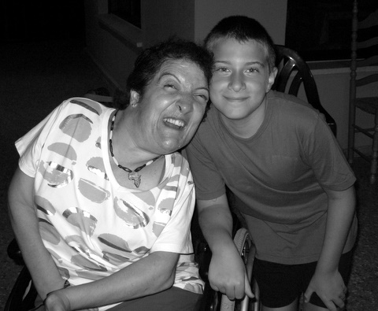
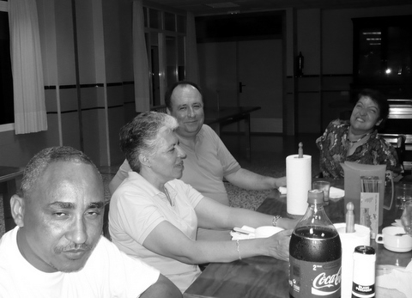
Imágenes de la Reunión del Equipo Intercontinental. Agosto 2009.

